TESTE_2

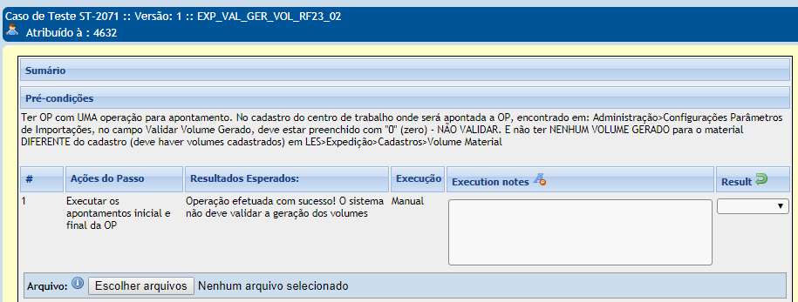

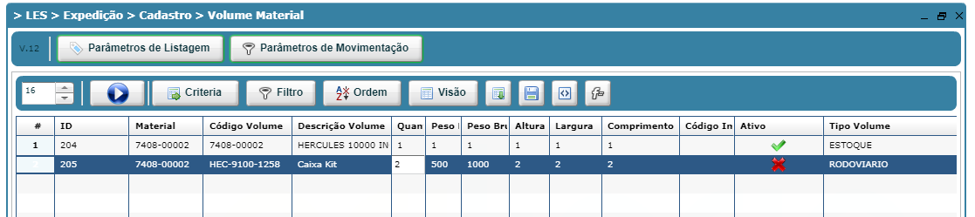

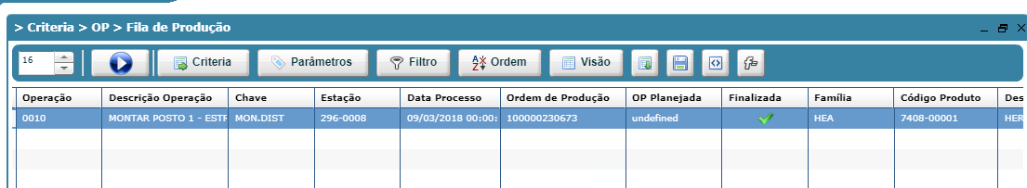
OK- Aprovado

